II Conferencia Internacional de Procesamiento de la Información “CIPI 2019”
ZOOM como alternativa de ecosistema digital
ZOOM as an alternative to a digital ecosystem

MSc. Berto Martin Téllez¹, MSc. Leyanis Santiesteban Quintana², Ing. Pablo Soria Acosta³, MSc. Alexander Vinent Peña⁴

Empresa de Desarrollo de Software DESOFT, Santiago de Cuba, Cuba, (berto.martin@scu.desoft.cu ¹, leyanis.santiesteban@scu.desoft.cu ², pablo.soria@scu.desoft.cu ³, alexander.vinent@scu.desoft.cu ⁴)

Resumen: ZOOM es un ecosistema digital, el cual permite el acceso a los contenidos, sitios web cubanos, así como otros de Internet, de valor investigativo y de interés social, económico. Se ha creado una plataforma que permite la interacción con los usuarios mediante la suscripción a los servicios. Se ha utilizado como soporte al sistema, el ERP Odoo 10 y herramientas del esquema DevOps para el aseguramiento de la calidad del software.
Palabras Clave: DevOps, ERP Odoo 10, ecosistema digital, software como servicio.

Abstract: ZOOM is a digital ecosystem, allows access to all contents, Cuban websites, as well other valuable resources for investigation, social or economic interest on the world wide web. A digital ecosystem was designed allowing users to interact with users by subscribing to services. The platform was developed using ERP Odoo 10 and DevOps scheme for quality assurance.
Keywords: DevOps, digital ecosystem, ERP Odoo 10, software as service.

Introducción
En Cuba se avanza en la informatización de la sociedad, como un proceso social en el cual se tiende a crear y aplicar masivamente las tecnologías de la info telecomunicaciones, con el objetivo de ofrecer soporte al mejoramiento de las condiciones de vida y de trabajo del ser humano.
Entre los pasos que se han dado al respecto se encuentra emisión en Julio del 2017 de la Política Integral para el Perfeccionamiento de la Informatización de la Sociedad (MINCOM, 2017), donde se destaca la atención a la generación de contenidos y el fomento de la industria de aplicaciones informáticas, lo cual si bien se muestran mejoras visibles en el entorno digital cubano con un crecimiento tanto de contenidos como servicios digitales nacionales (Juventud Rebelde, 2018), conlleva al ordenamiento de estos para la rápida disponibilidad y acceso de estos que permitan a la población una utilización ordenada y masiva; y los ecosistemas digitales se plantean como una solución (Aranda Software, 2019).
Los ecosistemas digitales son definidos como ambientes creados a través de Internet y comparados con los sistemas naturales que describen la biología, la ecología y el comportamiento de determinadas especies dentro de un medio. En el ámbito tecnológico, son herramientas se pueden aprovechar integralmente para lograr mayor interacción y fidelización de usuarios (Herrera, 2018).
Su acceso se realiza mediante un modelo de software como servicio, en el cual se realiza la suscripción a los múltiples servicios a través de una plataforma común (Microsoft, 2016). Además, permiten su integración con otras aplicaciones, ecosistemas y dispositivos. casos de éxito son los ecosistemas propuestos por Google, Microsoft y Yandex.
En el entorno cubano, aunque existen soluciones informáticas, sin embargo, no puede decirse que constituyan un ecosistema debido a que no tienen comunicación entre ellas.
Otro elemento a considerar es el posicionamiento de la información en los medios digitales. Los contenidos generados desde el dominio .cu (Cuba) en Internet son invisibles a buscadores tradicionales como Google, Bing, etc. por políticas propias de posicionamiento o bloqueo de contenidos (Bing, 2018) (Google, 2018). Esto impide el acceso a información valiosa sobre el proceso de los trámites con su gobierno local, así como a recursos científicos, repositorios, etc. que se encuentran en nuestra red o en Internet.
De ahí que el objeto de la investigación se centre en los ecosistemas digitales, y el objetivo general que se plantea es desarrollar un ecosistema digital cubano.
Para el logro del objetivo general propuesto, se definen los siguientes objetivos específicos:
- Posicionar los sitios web en Internet a partir de un motor de búsqueda propio.
- Gestionar el acceso a las aplicaciones distribuidas según el modelo SaaS en el ecosistema digital.
- Facilitar el acceso de la población a contenidos y servicios digitales cubanos.

Desarrollo
A partir del proceso de transformación digital de la sociedad, se introducen nuevos enfoques a la gestión moderna de la dirección, entre las que se destacan la creación de nuevas estructuras como es el caso de los ecosistemas digitales orientados o que se basan en el ciudadano. Varias fuentes reconocen su importancia radical debido a que permiten la concentración de contenidos y, por ende, favorecen su ubicación y uso por los usuarios.
Por lo cual se propone el ecosistema digital cubano ZOOM, el cual posee como característica la integración de diferencias plataformas, aplicaciones y contenidos digitales presentes en la web cubana.
En el diagrama representado en la Fig. 1 Arquitectura ZOOM., se muestran los componentes del ecosistema digital.

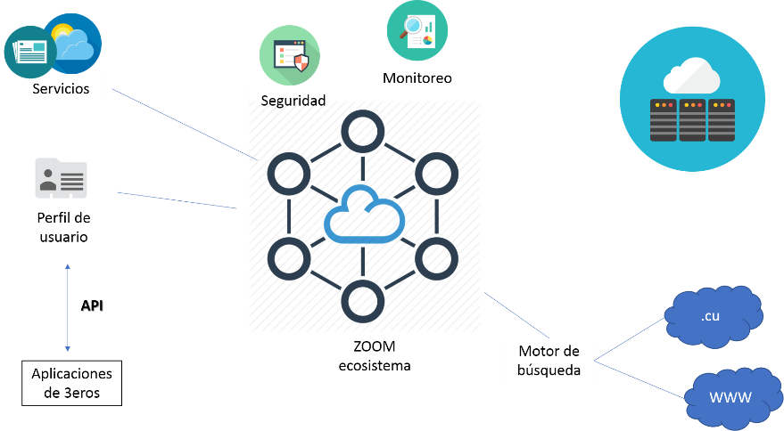
Fig. 1 Arquitectura ZOOM.

Componente motor de búsqueda
Permite el posicionamiento de información dentro del ecosistema, los contenidos generados desde la red cubana, recursos como blogs, videos, noticias, formación a distancia, repositorios de programas informáticos, etc. La experiencia con proyectos similares hechos en Cuba (www.2x3.cu, www.redcuba.cu), permitió establecer un conjunto de buenas prácticas y recomendaciones.

Componente servicios
Permite a los usuarios el acceso a través de un perfil de usuario para la suscripción a servicios de las diferentes plataformas, aplicaciones y contenidos disponibles en el ecosistema. La comunicación entre estas aplicaciones y el ecosistema se realiza mediante una API propia.
Se incluyen servicios utilitarios como noticias, videos, directorio de recursos web, el tiempo, así como otros enfocados en la gestión ciudadana y empresarial.
Además, para el desarrollo de los componentes se usó el esquema liberación y despliegue continuos (DevOps) el cual permite acortar los tiempos de respuesta ante las solicitudes de los usuarios y su liberación al ecosistema, asegurándose mediante pruebas automatizadas durante el proceso de desarrollo de software. Estas se insertan desde la misma concepción del proyecto hasta su liberación (Kinsbruner, 2018).

Resultados
Dentro de los resultados se pueden citar los siguientes:
- Se obtuvo un motor de búsqueda al cual se integró a Odoo 10, en un módulo configurable y que permite realizar las búsquedas en Internet. Las pruebas realizadas demostraron que la mayor parte de los sitios webs que se encuentran publicados en el dominio .cu, carecen o no implementan adecuadamente las reglas SEO, las cuales permiten su posicionamiento en los motores de búsqueda. Se trabaja en el establecimiento de un conjunto de políticas para los webmasters de los sitios cubanos.
- Se desarrolló un portal web en Odoo 10 el cual se integra con el motor de búsqueda y permite visualizar los resultados, así como los servicios implementados en el ecosistema.
- Se implementaron varios servicios, entre ellos noticias, el tiempo y directorio de sitios web cubanos como la plataforma de blogs Reflejos, la enciclopedia ECURED, la plataforma de videos PICTA, entre otros.
- Se integraron aplicaciones que se enfocan en la gestión empresarial moderna, garantizan el desarrollo de soluciones, uso de técnicas de trabajo, como BIM, marketing digital, video conferencias, geo posicionamiento, así como el acceso a nubes públicas, privadas e híbridas, y que se distribuidas dentro del ecosistema (DESOFT Santiago de Cuba, 2018).
- Se integran servicios asociados a la filosofía DevOps, así como uno de consultoría, el cual incluye la evaluación de los procesos de desarrollo de software, configuración de entorno, así como la determinación de los puntos de acción con las brechas y recomendaciones para herramientas de automatización y entrega continua.

Referencias
- Aranda Software. (2019). 2019 SERÁ EL AÑO DEL ECOSISTEMA DIGITAL IMPULSADO POR DATOS. Obtenido de https://arandasoft.com/2019-sera-el-ano-del-ecosistema-digital-impulsado-por-datos/
- Bing. (28 de Junio de 2018). Resultados en Bing para término "Cuba”. Obtenido de Microsoft Corporation: https://www.bing.com/search?q=Cuba&qs=n&form=QBLH&sp=-1&pq=cuba&sc=0-0&sk=&cvid=88DD4E8A621E479BA01A1BF29E017D67
- DESOFT Santiago de Cuba. (2018). ZOOM, ventana al ecosistema ciudadano. La Habana, Cuba: Feria Informática 2018.
- Ecured. (2017). Plataforma Cuba. Obtenido de https://www.ecured.cu/Plataforma_Cuba
- Google. (28 de junio de 2018). Resultados en Google para término "Cuba". Obtenido de Alphabet Inc.: https://www.google.com/search?source=hp&ei=9eM0W9mxO4GG5wKvsbbYBQ&q=Cuba&oq=Cuba&gs_l=psy-ab.3...35153.35686.0.35882.5.4.0.0.0.0.0.0..0.0....0...1c.1.64.psy-ab..5.0.0.0...0.BwpW8IqSMo4
- Herrera, F. (2018). ¿Qué es y para qué Sirve el Ecosistema Digital para mi Pyme? Obtenido de http://marketingenredesociales.com/que-es-y-para-que-sirve-el-ecosistema-digital-para-mi-pyme.html/
- Juventud Rebelde. (2018). Informatización de la sociedad cubana: un proceso hacia la prosperidad. Obtenido de http://www.juventudrebelde.cu/cuba/2018-12-18/informatizacion-de-la-sociedad-cubana-un-proceso-hacia-la-prosperidad
- Kinsbruner, E. (2018). Finding the right Agile formula: Making CI, CT and CD work together. Obtenido de CloudTech: https://www.cloudcomputing-news.net/news/2018/apr/11/finding-right-agile-formula-making-ci-ct-and-cd-work-together/
- Microsoft. (2016). ¿Qué es SaaS? Software como servicio. Obtenido de https://azure.microsoft.com/es-es/overview/what-is-saas/
- MINCOM. (2017). Política de Informatización. Obtenido de Ministerio de Comunicaciones: http://www.mincom.gob.cu/sites/default/files/Politica%20Integral%20para%20el%20perfeccionamiento%20de%20la%20Informatizacion%20de%20la%20sociedad%20en%20Cuba_0_0.pdf
- Universidad de las Ciencias Informáticas. (2018). Sitio web Picta. Obtenido de Picta: https://www.picta.cu/

ERP: Sistema de gestión empresarial. Del inglés, Entreprise Resource Planning.
Software como servicio: del inglés SaaS.
https://www.google.com
https://www.bing.com/
https://yandex.com/
API: del inglés Application Interface.
SEO: del inglés Search Engine Optimization.
BIM: del inglés Building Information Modeling.

